202313102K12

(多选)(2023·绵阳市南山中学高二期中)如图所示，*ABC*为等边三角形，电荷量为＋*q*的点电荷固定在*A*点。先将一电荷量也为＋*q*的点电荷Q1从无穷远处(电势为0)移到*C*点。此过程中，静电力做功为－*W*。再将Q1从*C*点沿*CB*移到*B*点并固定。最后将一电荷量为－4*q*的点电荷Q2从无穷远处移到*C*点。下列说法正确的有(　　)

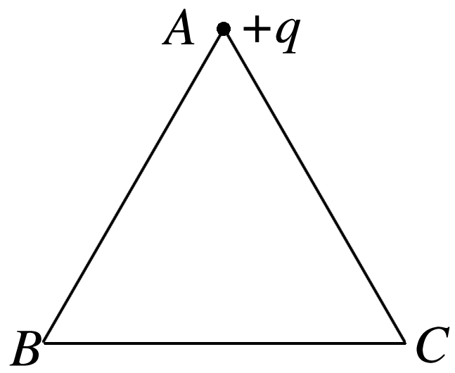

A．Q1移入之前，*C*点的电势为－

B．Q1从*C*点移到*B*点的过程中，所受静电力做的功为0

C．Q2从无穷远处移到*C*点的过程中，所受静电力做的功为2*W*

D．Q2在移到*C*点后的电势能为－8*W*